BC Naklo
Strahinj 99
4202 Naklo

Rojstvo umetnosti

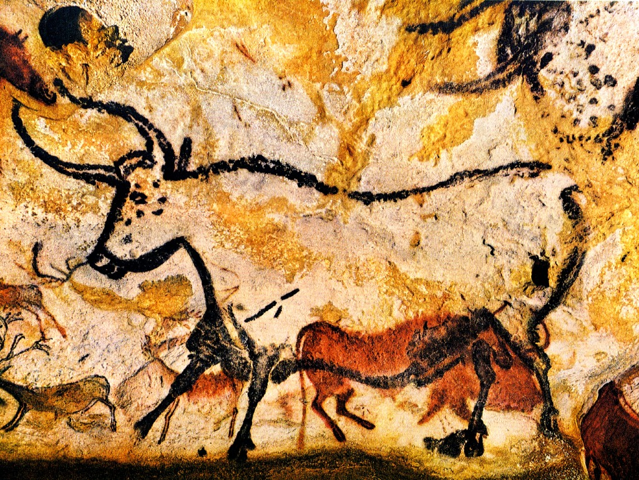

V rojstvo umetnosti spada prazgodovinska umetnost, ki pa se lahko deli na tri dele, glede na obdobja:
- Umetnost v času paleolitika
- Umetnost v neolitika
- Umetnost v času kovinskih dob

Umetnost v času paleolitika

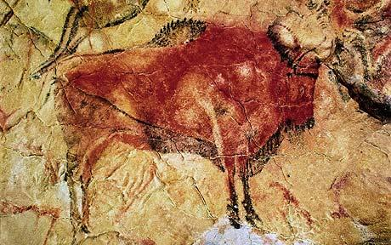
Prve umetnine so nastale v mlajšem paleolitiku, 25.000 let pred našim štetjem in so delo sodobnega človeka. Z umetnostjo so se izražali in iz njihovih slik je možno razbrati, da so hoteli nekaj dobiti iz nič. Največkrat so bile to slike, ki so predstavljale posnetke realnosti iz njihovih življenj. Upodabljali so živali, ki so jih lovili, da bi si zagotovili dober ulov in preživetje. To je bil del nihovih verskih in drugih obredov. Najpogosteje so slikali v jamah, učasih pa tudi na skalnih previsih, vendar se te zradi podnebja niso ohranile. V jamah so risali zato, ker so mislili, da so živali prvotno prišle iz njih. Večino jamskih slik izvira iz Francije, Španije, Afrike in Avstralije.

Najstarejša jamska slika je bila najdena leta 2002 v Južni afriki, ki pa naj bi bila stara okoli 77.000 let. V južni in vzhodni Afriki pa so še našli 75.000 let stara nojeva jaca in školjke, okrašene z luknjicami.

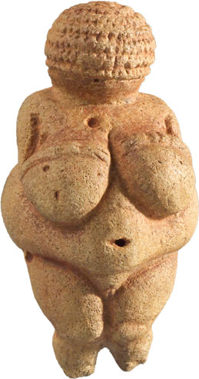
Poleg jamske umetnosti pa so razvili tudi domačo umetnost. Krasili so predmete za vsakdanjo rabo. Značilni so kipci Venere, ki naj bi predstavljala boginjo rodovitnosti in plodnosti. Eno takšnih, ki je stara okoli 20.000 let, hranijo tudi na Dunaju.
Umetnost v neolitiku

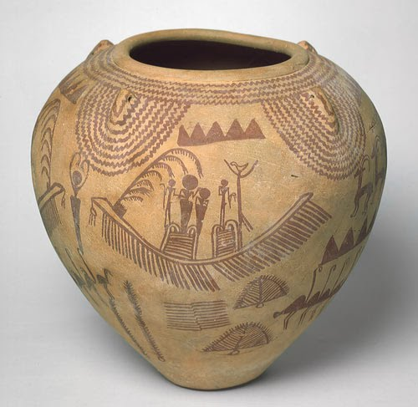
V tem času so se ljudje začeli stalno naseljevati in to je dosti vplivlo na umetnost. Začeli so graditi hiše, pokopališča in svetišča, sestavljena iz megalitov. To so sklopi orjaških kamnov, ki so postavljeni eden na drugega, tako da tvorijo hodnike in prostore. Jamska umetnost takrat ni bila več prisotna. Človeka so upodabljali s pokončno črto in dvema polkrogama, ki predstavljata roke in noge. Začeli so s pletarstvom, lončarstvom in tkalstvom.
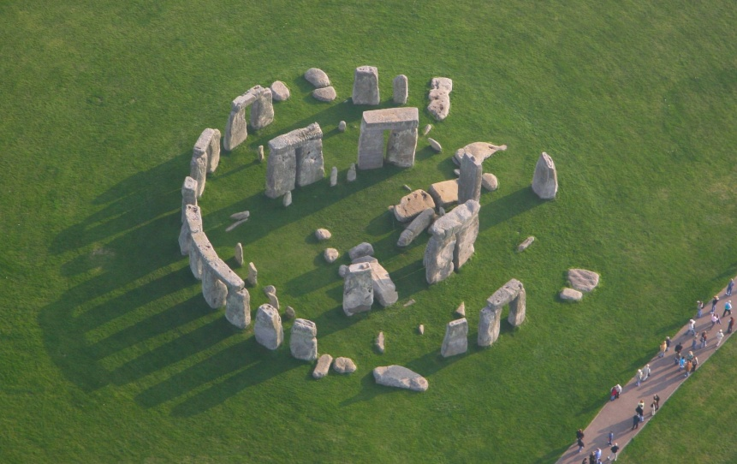
Eno iz med svetišč je bilo tudi Stonehenge, ki je nastal okoli 2100 pred našim štetjem v Veliki Britaniji. Premer nasipa je bil okoli 110 m, obdajal pa ga je jarek. V krog so bili postavljeni kamniti stebri, ki jih ni bilo potrebno obdelovati, saj jih je že narava take ponudila. Kako pa so jih ljudje tja spravili je več teorij. Nekatere pravijo, da so jih vlekli ljudje, spet druge, da so jih pripeljali na lesenih saneh ali pa kotalili na lesenih valjih. Stonehenge so uporabljali za praznovanje zimskih in poletnih solsticijev ter za grobišče.
Umetnost v času kovinskih dob

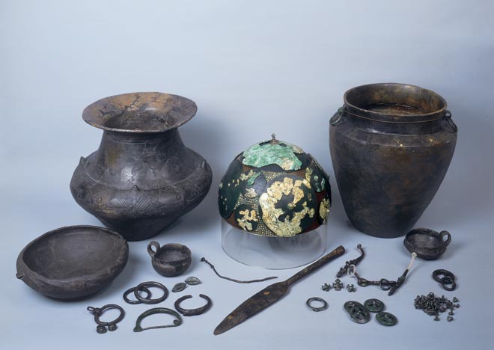
Odkritje in obdelava kovin ima velik pomen za človeka. Pojavi se okraševanje in izdelovanje vsakdanjih pripomočkov iz kovin, ki pa ni imelo verskega ali magičnega pomena. Začeli so izdelovati miniaturne živali iz bakra, posode v obliki živali, okrašene posode in podobno. Izdelali so veliko nakita, tudi iz steklenih kroglic. Takrat so taki izdelki imeli veliko vrednost, saj so jih polagali v grobove h umrlim. V tem času sta bili pomembni Halštatska in Latenska kultura.

Pomembno odkritje je Vaška situla iz Vač, ki je nastala okoli 5. st. pred našim štetjem. Narejena je iz brona in okrašena z dogodki iz tistih časov. Dali pa so jo v grob umrlemu.
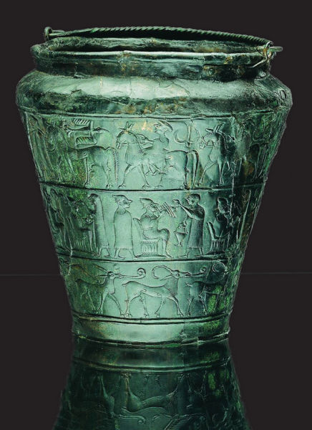

Viri in literatura:
- http://gradbena.si/dijaki/1a14/splet_vrecl/umetnost3.html (6. 7. 2014)
- http://art-lj.si/trgovina/pdfs/arhiv/Umetnostna%20zgodovina/01%20-%20Prazgodovina/Prazgodovina.pdf (6. 7. 2014)
- http://gradbena.si/dijaki/1a14/splet_vrecl/umetnost4.html (6. 7. 2014)
- http://gradbena.si/dijaki/1a14/splet_vrecl/umetnost5.html (6. 7. 2014)
- http://sl.wikipedia.org/wiki/Zgodovina_umetnosti#Paleolitik (6. 7. 2014)

